**LAPORAN SENSOR API (FLAME SENSOR)**

**Nama Anggota:**

1. Dzaky Ahmad (8)
2. M. Fahrizal Maulana (19)
3. Satria Yudha Purnomo (28)
4. **Alat Dan Bahan**
5. Arduino Uno
6. Breadboard
7. Kabel Jumper Male to Male
8. Flame Sensor
9. Buzzer 5v
10. Kabel USB Type B
11. **Rangkaian Skematik**

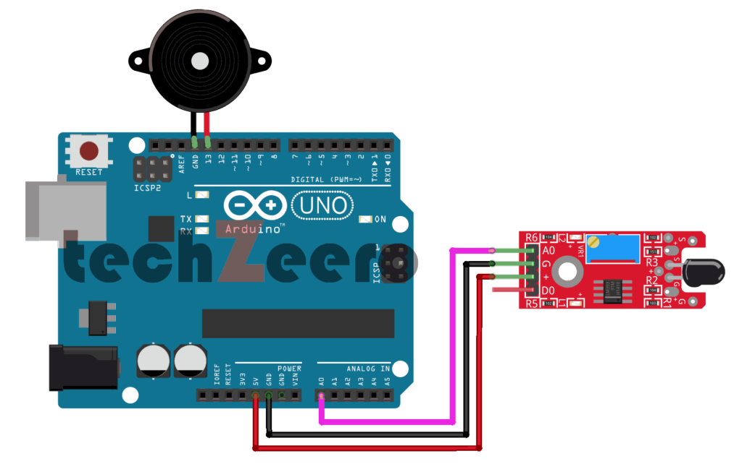

1. **Kode**

int flameSensor = A0; // Pin analog sensor api (MQ-2)

int buzzerPin = 13; // Pin digital buzzer

void setup() {

pinMode(flameSensor, INPUT);

pinMode(buzzerPin, OUTPUT);

Serial.begin(9600);

}

void loop() {

int flameValue = analogRead(flameSensor);

Serial.print("Sensor Api Value: ");

Serial.println(flameValue);

// Jika sensor api mendeteksi api (nilai analog rendah), aktifkan buzzer

if (flameValue < 200) {

tone(buzzerPin, 1000); // Frekuensi buzzer

delay(500); // Waktu buzzer aktif

noTone(buzzerPin); // Matikan buzzer

delay(500); // Waktu buzzer non-aktif

}

delay(1000); // Tunda pembacaan sensor api setiap 1 detik

}

1. **Hasil**

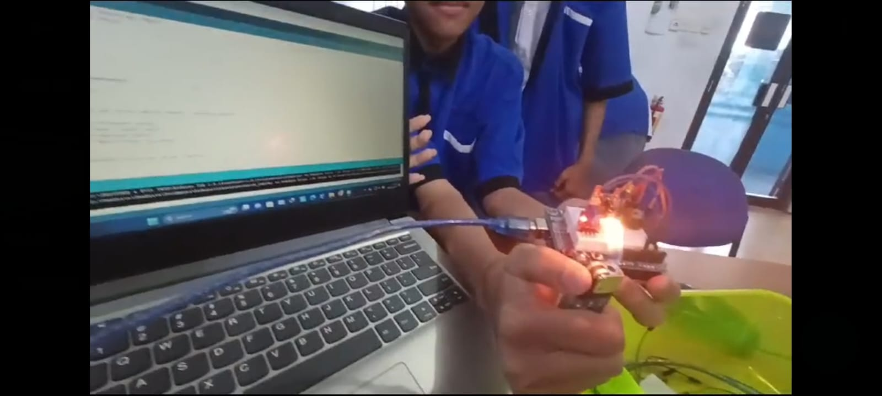

1. **Kesimpulan**

Kesimpulan dari project ini adalah kita dapat memanfaatkan rangkaian sederhana untuk mendeteksi api yang bisa dikombinasikan dengan sensor gas dan bisa dikembangkan menjadi project IOT pendeteksi api dan gas